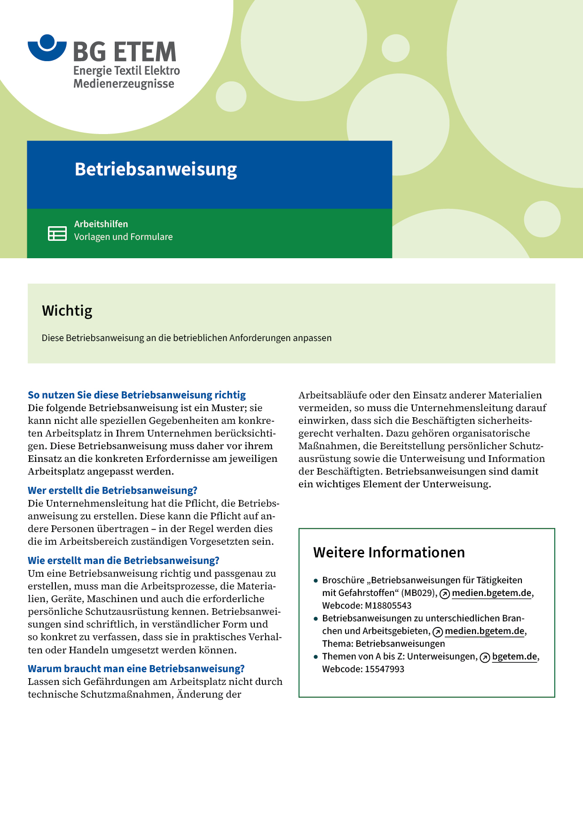

|  |  |  |  |  |
| --- | --- | --- | --- | --- |
| Firma:  Arbeitsbereich: Galvanik, allgemein  Verantwortlich:  Unterschrift | | Betriebsanweisung  GEM. § 14 GEFSTOFFV  Diese Muster-Betriebsanweisung muss vor Verwendung an die tatsächlichen  Betriebsverhältnisse angepasst werden.  Arbeitsplatz: Handanlage,  Abkochentfettung  Tätigkeit: Badbedienung | Stand:  B024 | |
| Gefahrstoffbezeichnung | | | | |
| **Alkalischer Reiniger (Natriumhydroxid in wässriger Lösung)** | | | | |
| Gefahren für Mensch und Umwelt | | | | |
| GHS-pictogram-acid.svg  **Gefahr** | * Verursacht schwere Verätzungen bei Berührung mit Augen, Haut und  Schleimhäuten * Heftige (exotherme) Reaktion mit Säuren  (Verspritzen bei Hitzeentwicklung möglich) * Verbrühungen/Verbrennungen durch heißen Reiniger und Anlagenteile (Behälterwandung etc.) möglich * Wassergefährdend, nicht in die Kanalisation einleiten | | |  |
| Schutzmaßnahmen und Verhaltensregeln | | | | |
| O:\HV_RD_TOE\Töller\Sicherheitszeichen\Sicherheitszeichen von RBB erstellt\000_BMP_RGB_72dpi\m009_RGB.BMP  O:\HV_RD_TOE\Töller\Sicherheitszeichen\Sicherheitszeichen von RBB erstellt\000_BMP_RGB_72dpi\m004_RGB.BMP  O:\HV_RD_TOE\Töller\Sicherheitszeichen\Sicherheitszeichen von RBB erstellt\000_BMP_RGB_72dpi\m008_RGB.BMP | * Beim Arbeiten an der Abkochentfettung stets Schutzkleidung (laugenfester Arbeitsanzug, Schürze, Stiefel, Schutzhandschuhe aus Gummi      ) tragen * Augenschutz (mit Seitenschutz), ggf. Gesichtsschutz       tragen * Am Arbeitsplatz nicht rauchen, essen oder trinken und hier keine Lebensmittel  aufbewahren * Hautschutzmittel benutzen: Schutz (vor der Arbeit)       Reinigung (vor Pausen und Arbeitsschluss)       Pflege (nach der Arbeit) * Verschmutzte Kleidung nicht mit privater Straßenkleidung zusammen aufbewahren, Reinigung durch:       (nicht privat waschen!) | | | O:\HV_RD_TOE\Töller\Sicherheitszeichen\Sicherheitszeichen von RBB erstellt\000_BMP_RGB_72dpi\p002_RGB.BMP |
| Verhalten im Gefahrfall | | | | |
|  | Verschüttetes mit viel Wasser fortspülen und der Abwasseranlage zuführen Im Brandfall: Vorgesetzten informieren; Brandbekämpfung mit vorhandenen Feuerlöschern (Standort)       Bei größer werdendem Brand und dem Auftreten von Brandgasen den Raum sofort verlassen  Notruf | | | |
| Erste Hilfe | | | | |
|  | * Hautkontakt: Benetzte Stellen sofort mit viel Wasser abspülen * Augenkontakt: Gründlich mit viel Wasser (Augendusche) ausspülen Vorgesetzten informieren, Augenarzt       aufsuchen   Ersthelfer       Telefon: | | | |
| Sachgerechte Entsorgung | | | | |
|  | * Entsorgung durch   **Datum:**       **Unterschrift:** | | | |